Ethernet :

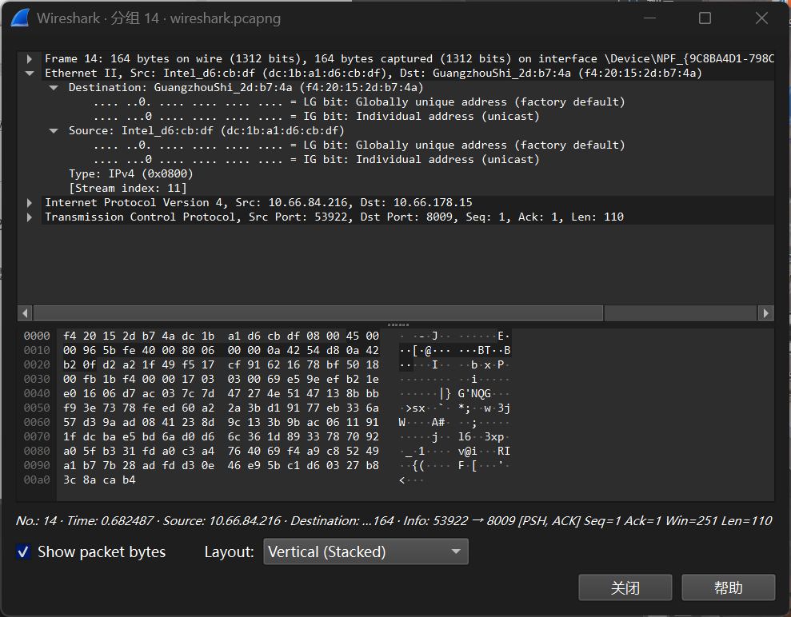

类型、数据

源地址

目的地址

IP（分片，未分片区别只有偏移量，没截图）

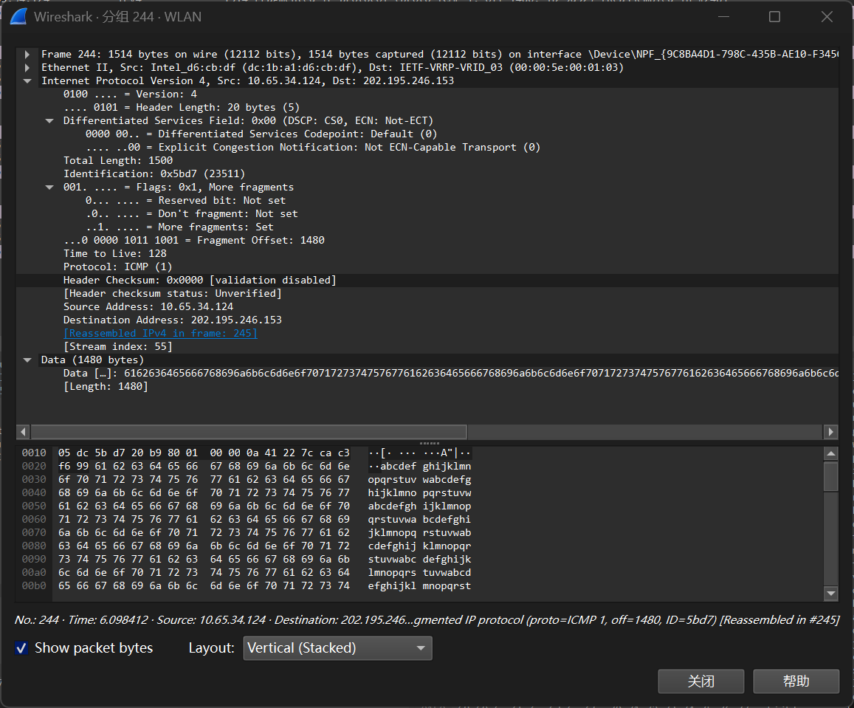

源地址、目的地址

生存时间、协议、首部检验和

标识、标志、片偏移

版本、首部长度、区分服务、总长度

TCP

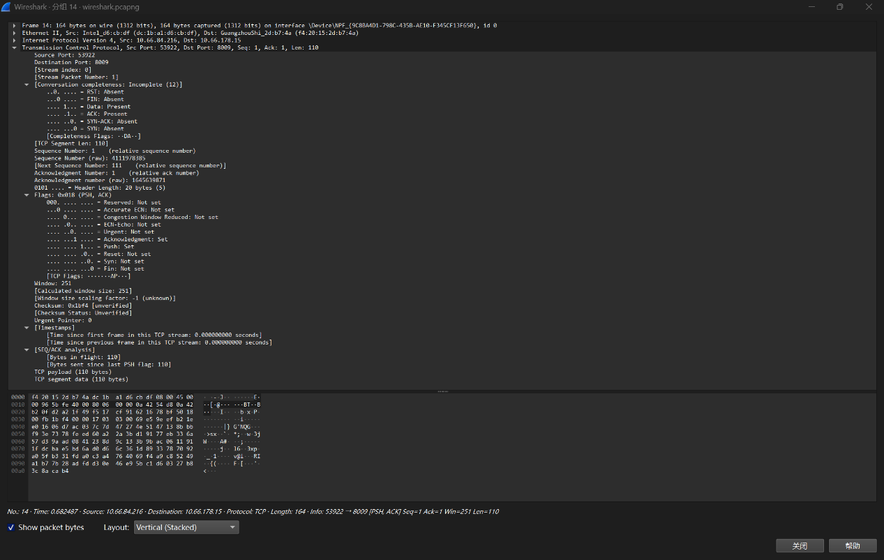

窗口、检验和、紧急指针

序号、确认号

各种标志

源端口、目的端口

HTTP（request）

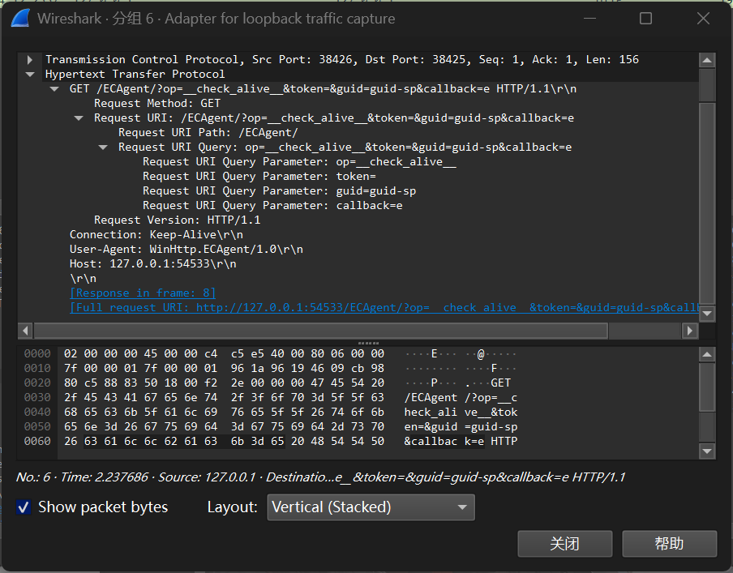

首部字段名

版本

URL

方法

HTTP(RESPONSE)

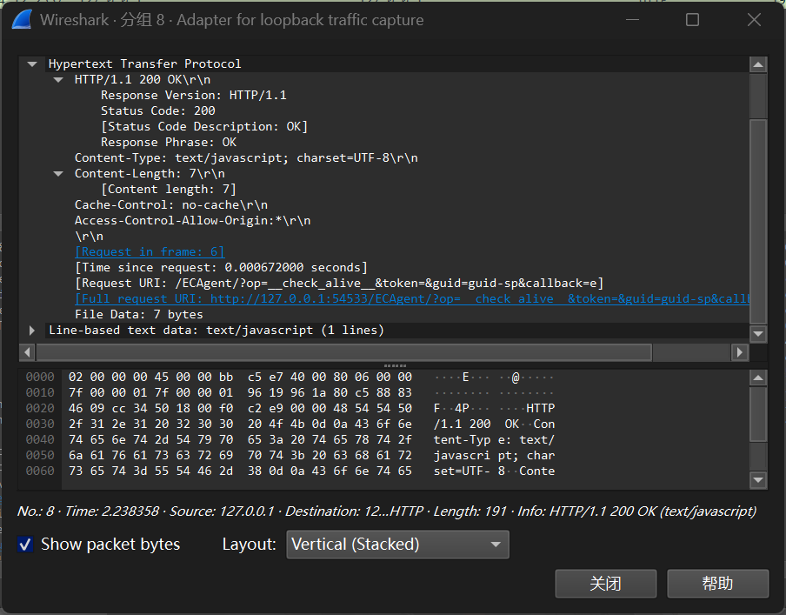

首部字段名

版本、状态码、短语